Текущий контроль успеваемости

Задания по предмету МДК 01.01 Продажа непродовольственных товаров с 16.11.2020 по 20.11.2020

Преподаватель: Дегнер Марина Николаевна

|  |  |  |  |  |  |
| --- | --- | --- | --- | --- | --- |
| №  п/п | мероприятия по работе с учебным материалом | | Форма контроля по каждой теме | дата проведения | анализ проведенной работы  (результативность) |
| Используемые источники | сроки проведения  (указать период) |
| 1 | **Тема:** Детали и методы крепления обуви.  **Тема:** дефекты кожи и определение качества кожаной обуви. |  | конспект  конспект | 16.11 |  |

Тема: Детали и методы крепления обуви.

Современные технологии позволяют создать огромное количество различных моделей обуви. Разные модели различаются не только внешним видом, но и материалом, из которого они изготовлены. Выделяют натуральные и синтетические, то есть искусственные материалы. К первым относятся кожа, натуральные ткани, дерево, ко вторым – пластмасса и многочисленные виды пластика, резина, искусственные ткани и искусственная кожа. Отделка обуви позволяет использовать практически любые материалы: стекло, металл, драгоценные и полудрагоценные камни и т. д.

Для лучшего понимания, как и почему изготовляется та или иная обувь, следует представлять, какие существуют компоненты обуви. Все мы знаем подошву, голенища, подкладку, стельку, носок, каблук и язычок. Однако на самом деле деталей в обуви гораздо больше.

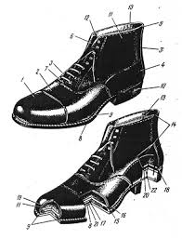**Детали обуви:**

1 — носок; 2 — союзка; 3 — берца; 4 — задинка; 5 — задний наружный ремень; 6 — язычок; 7 — закрепка; 8 — подошва; 9 — рант; 10 — каблук; 11 — подкладка; 12 — подблочник; 13 — штаферка; 14 — задний внутренний ремень; 15 — боковинка; 16 — межподкладка союзки; 17 — стелька; 18 — задник; 19 — подносок; 20 — подпяточник; 21 — простилки; 22 — геленок.

**Детали верха обуви**

Наружные**Носок** – деталь обуви, закрывающая тыльную поверхность пальцев стопы. Должен быть устойчив к механическим воздействиям, а также к интенсивным воздействиям внешней среды во время носки;

**Союзка** (перед) – деталь обуви, закрывающая тыльную поверхность стопы. В процессе эксплуатации обуви союзка (перед) подвергается сильной деформации из-за многочисленных повторных изгибов и именно поэтому она является ответственной деталью верха обуви;

**Берцы** – детали обуви, закрывающие голеностопный сустав и нижнюю часть голени. В процессе эксплуатации обуви, берцы подвергаются менее интенсивным механическим воздействиям, чем союзка;

**Голенище** – деталь сапога, охватывающая голень, или ее часть, а иногда и бедро ноги;

**Клапан** (язычок) – деталь обуви, соединенная с союзкой и берцами, или внутренняя деталь подкладки под застежку «молния». Клапан, сшитый только с союзкой, называют «язычком»; сшитый с берцами по всей длине называют глухим, а сшитый только до середины – полу глухим клапаном. Препятствует проникновению во внутри обувное пространство посторонних предметов (пыли, грязи и пр.), а также предохраняет стопу от давления блочков, крючков и шнурков;

**Задний наружный ремень (ЗНР)** – ответственная деталь обуви, укрепляющая задний шов, соединяющий берцы или голенища. ЗНР может быть прямоугольным, расширенным сверху или снизу;

**Задник** (задинка) – ответственная деталь обуви, закрывающая пяточную часть стопы;

**Манжет** (мягкий кант) – дополнительная деталь, улучшающая потребительские свойства обуви, обеспечивая комфорт при эксплуатации. Располагается над берцами;

**Надблочник** – деталь обуви, придающая прочность наружным краям берец с расположенными на них блочками;

**Хольнитен** – деталь обуви виде металлической заклепки, предназначенная для повышения прочности соединения союзки с берцами;

**Крючки, блочки (петли), шнурки** – приспособления для закрепления обуви на ноге и др.;

Внутренние

**Подкладка** – основная внутренняя деталь обуви. Наиболее интенсивно изнашивается подкладка в носочном и пяточном участках;

**Поднаряд** – часть подкладки, расположенная в области союзки (переда);

**Футор** – часть подкладки, расположенная в области голенищ сапог;

**Штаферка** – деталь обуви, предохраняющая верхние края берец от деформации, а верхние края подкладки – от осыпания;

**Задний внутренний ремень (ЗВР)** – деталь, аналогичная ЗНР Предохраняет задний шов заготовки верха и подкладки в пяточной части от преждевременного разрушения;

**Мягкий пласт задника (карман)** – деталь обуви, расположенная в пяточной части, необходимая для предохранения стопы от натирания жестким задником, а также обеспечивающая лучшее сцепление;

**Подблочник** – деталь обуви, придающая прочность внутренним краям берец с расположенными на них блочками;

Промежуточные

**Подносок** – деталь обуви, расположенная между союзкой и поднарядом. Обеспечивает формоустойчивость носочной части, улучшая потребительские свойства обуви, а также служит для защиты ног от внешних механических воздействий. Бывает термопластичным, наливным, пластмассовым, металлическим, кордовым, гранитолевым;

**Межподкладка** – деталь обуви, расположенная между подкладкой и наружными деталями верха обуви. Может быть изготовлена из различных материалов;

**Межподблочник** – деталь обуви, расположенная между внутренним краем берцев и подблочником;

**Жесткий пласт задника** – деталь обуви, расположенная между мягким пластом задника (подкладкой) и задинкой (ЗНР). Обеспечивает форм устойчивость пяточной части, улучшая потребительские свойства обуви, а также служит для защиты ног от внешних механических воздействий. Выполняется из натуральных чепрачных кож, термопластов, кожкартона, гранитоли и т.д.;

**Детали низа обуви**

Наружные

**Подошва** – наиболее ответственная деталь низа, определяющая во многом длительность носки обуви. Она предохраняет стопу от соприкосновения с грунтом, смягчает механические воздействия при ходьбе, беге, прыжках, защищает обувь от износа, проникновения в нее воды и грязи, а также от воздействия агрессивных сред. Наряду с наружными деталями верха, подошва (дизайн) также участвует в формировании внешнего вида обуви. Рисунком протектора (ходовой слой подошвы) определяются антифрикционные (сопротивление скольжению) свойства обуви. При носке обуви подошва подвергается интенсивным воздействиям – истиранию о грунт, многократным деформациям при сжатии и изгибе, увлажнению и высушиванию, перепадам температур, и т.д. Применяемые для подошв материалы должны обладать устойчивостью к этим воздействиям;

**Каблук** – ответственная деталь низа обуви, предназначенная для подъема пяточной части стопы на определенную высоту. Они различаются по высоте (низкие – до 29 мм, средние – 30-49 мм, высокие – 50-60 мм, и особо высокие – выше 60 мм); по виду (столбик, шпилька, талированный, клиновидный и др.); по материалу (деревянные, пластмассовые, резиновые, кожаные (наборные), комбинированные и др.); по конструкции (целые, многослойные, с вкладышем и без вкладыша, с полостями и без полостей, с металлической насадкой и др.); по способу расположения на обуви (на подошве, платформе, следе затянутой обуви и др.);

**Набойка** – деталь обуви, прикрепляемая к нижней (ходовой) поверхности каблука и предназначенная для защиты его от истирания;

**Подметка** – деталь обуви, по форме и размерам соответствующая носочно-геленочной части подошвы и прикрепляемая к ее нижней (ходовой) поверхности. Служит для защиты подошвы от истирания, а в некоторых случаях – для повышения антифрикционных свойств обуви;

**Рант** – ответственная деталь обуви, при помощи которой осуществляется крепление низа обуви;

Внутренние

**Основная стелька** – ответственная деталь обуви, расположенная под всей поверхностью стопы, к которой прикрепляют заготовку верха и детали низа обуви. При эксплуатации обуви стелька подвергается многократным изгибам и сжатиям, а при отсутствии вкладной стельки – действию пота, истиранию со стороны стопы. Материалы, применяемые для изготовления стельки, должны быть устойчивыми к этим воздействиям, хорошо поглощать пот, прочно удерживать гвозди, нитки. В обуви применяют стельки кожаные (одинарные и склеенные из двух слоев), комбинированные (из слоя кожи и искусственного стелечного материала или спецкартона), одинарные из различных видов стелечного картона. Требования к стелькам несколько различны в зависимости от вида обуви, способа крепления низа, половозрастного назначения обуви. Некоторые виды обуви изготавливают без стельки;

**Вкладная стелька** – деталь обуви, соответствующая по форме основной стельке. Служит для улучшения эстетических, комфортных и гигиенических свойств обуви.

Промежуточные

**Геленок** (супинатор) – деталь обуви, закрепляемая между основной стелькой и подошвой (в зависимости от метода крепления низа) для создания необходимой жесткости и упругости в пяточно-геленочной части обуви, а в некоторых случаях в ортопедических целях;

**Простилка** – деталь обуви, при помощи которой заполняют пустое пространство под основной стелькой, образовавшееся после закрепления на ней заготовки верха;

**Подложка** – деталь обуви, расположенная между простилкой и подошвой. В зависимости от метода крепления ее функции различны, в некоторых случаях является ответственной деталью;

**Прокладка** – деталь обуви, расположенная между подложкой и подошвой. Предназначена, как правило, для повышения теплозащитных свойств низа обуви.

**НАРУЖНЫЕ ДЕТАЛИ ВЕРХА ОБУВИ**

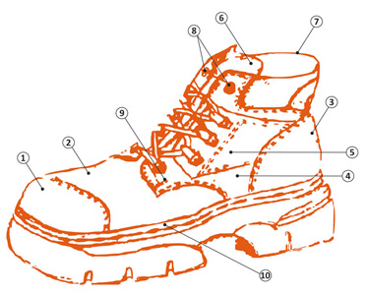

1) отрезной носок;

2) союзка;

3) задинка;

4) берец;

5) накладная деталь берца;

6) язычок;

7) мягкий кант;

8) фурнитура;

9) закрепка;

10) строчечно-клеепрошивной метод крепления.

**Носок** – наружная деталь верха обуви, закрывающая тыльную поверхность пальцев стопы.

**Союзка** - наружная деталь верха обуви, закрывающая тыльную поверхность плюсны стопы.

**Задинка** - наружная деталь верха обуви, закрывающая пяточную часть стопы.

**Берцы** - наружная деталь верха обуви, закрывающие тыльную поверхность стопы. Различают внутренние и внешние берцы.

**Голенище** - наружная деталь верха обуви, закрывающая голень или её часть, а иногда и бедро.

**Обтяжка** - наружная деталь верха обуви, закрывающая боковую и фронтальную поверхность каблука или торец платформы.

**Клапан** - наружная деталь верха обуви, которая закрывает по всей длине застежку «молния» (см. рис. 1).

**ВНУТРЕННИЕ ДЕТАЛИ ВЕРХА ОБУВИ**

**Подкладка обуви** – комплект внутренних деталей верха обуви, предназначенных для повышения гигиенических, теплозащитных свойств, формоустойчивости обуви и изоляции ноги от швов внутренних деталей.

**Карман** – внутренняя деталь верха обуви, расположенная в пяточной части заготовки для размещения задника.

**Подблочник** - внутренняя деталь верха обуви, усиливающая соединение «блочка-берец».

**Штаферка** - внутренняя деталь верха обуви, применяемая для укрепления верхнего канта заготовки.

**Вкладная стелька** - внутренняя деталь верха обуви, по форме соответствующая основной стельке. Служит для улучшения эстетических, комфортных и гигиенических свойств обуви.

**Вкладная полустелька** - внутренняя деталь верха обуви, соответствующая по форме пяточно-геленочной части основной стельки и выполняющая функции вкладной стельки.

**Подпяточник** – соответствующая по форме пяточной части основной стельки внутренняя деталь верха обуви, выполняющая функции вкладной стельки.

**ДЕТАЛИ НИЗА ОБУВИ**

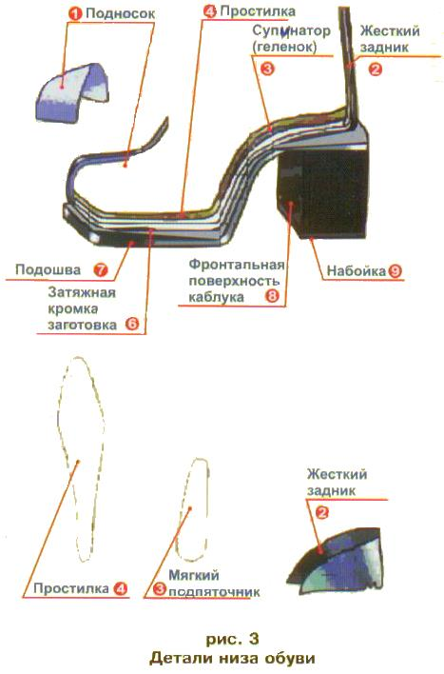

**Основная стелька** - внутренняя деталь низа обуви, к которой прикрепляют затяжную кромку заготовки верха и детали низа обуви.

**Подошва** – основная наружная деталь низа обуви, расположенная под всей ходовой поверхностью стопы.

Формованная подошва – подошва, которая изготавливается литьевым методом, либо путем формования.

**Профилированная подошва** – формованная подошва, имеющая разную толщину в различных участках.

**Протекторная подошва** – подошва с глубоким рифлением ходовой поверхности увеличенной толщины, предназначенная для усиленной устойчивости и контакта с землей.

**Накладка** – наружная деталь низа обуви, скрепляемая с нижней частью подошвы по всей поверхности или в носочно-пучковой части для повышения противоскользящих, теплозащитных свойств и износостойкости изделия.

**Рант** – наружная деталь низа обуви, скрепляющая стельку с подошвой и верхом.

**Каблук** – наружная деталь низа обуви, приподнимающая пяточную часть стопы на определенную высоту. Каблук одна из важнейших деталей обуви, во многом определяющая её удобство и внешний вид.

**Набойка** – сменная деталь каблука, расположенная на его ходовой поверхности. (см. рис. 3)

**ПРОМЕЖУТОЧНЫЕ ДЕТАЛИ**

**Межподкладка** – комплект промежуточных деталей верха обуви, применяемых для повышения её формоустойчивости.

**Подносок** – промежуточная деталь, устанавливаемая в носочной части, для сохранения её формы.

**Задник** – внутренняя или промежуточная деталь, расположенная в пяточной части. Необходима для сохранения формы обуви.

**Геленок** (супинатор) – металлическая фигурная пластина, закрепляемая между основной стелькой и подошвой для создания необходимой жесткости и упругости в геленочной* части обуви.

**Простилка** – промежуточная деталь, заполняющая пространство между затяжной кромкой.

# Методы крепления подошвы обуви

Под креплением понимают прикрепление верха обуви к низу (подошве). Методы крепления не зависит от материалов, из которых изготовлена [**обувь**](https://forma-odezhda.ru/%D0%BE%D0%B1%D1%83%D0%B2%D1%8C/) и отвечает за функциональность, долговечность и практичность обуви. На сегодняшний день технологии крепления низа обуви позволяют гарантировать производителю высокую износостойкость и защиту от влаги.

Прикрепление низа обуви (подошвы, каблука) к ее верху завершает создание конструкции изделия и осуществляется многими способами (методами).

Методы крепления подошвы обусловлены не только подошвенными крепителями (клеевые пленки, нитки, гвозди, винты и др.), но и схемой крепления подошвы с верхом при использовании других деталей низа – стельки, ранта, подложки и др. Такая схема определяет конструкцию низа обуви. При двух методах (горячей вулканизации и литьевом) крепление подошвы и каблука производят одновременно с их изготовлением. В связи с этим мы назвали этот раздел «Методы крепления низа», а не подошвы.

Методы крепления низа играют большую роль в формировании ассортимента и свойств кожаной обуви. Они во многом определяют ее конструкцию и оказывают в той или иной мере влияние на все важнейшие потребительские свойства обуви – прочность, надежность, износостойкость, внешний вид, легкость, гибкость, влагозащитные, теплозащитные и паропроводные свойства, удобство в носке.

Существуют три большие группы методов крепления низа обуви:

* **I. Механические методы крепления**

Крепление низа обуви осуществляется с помощью различных подошвенных крепителей (нитки, гвозди, винты и т.д.). К таким методам относятся: [**гвоздевой**](https://forma-odezhda.ru/%D0%B3%D0%B2%D0%BE%D0%B7%D0%B4%D0%B5%D0%B2%D0%BE%D0%B9%20%D0%BC%D0%B5%D1%82%D0%BE%D0%B4/), [**винтовой**](https://forma-odezhda.ru/%D0%B2%D0%B8%D0%BD%D1%82%D0%BE%D0%B2%D0%BE%D0%B9%20%D0%BC%D0%B5%D1%82%D0%BE%D0%B4/), [**рантовый**](https://forma-odezhda.ru/%D1%80%D0%B0%D0%BD%D1%82%D0%BE%D0%B2%D1%8B%D0%B9%20%D0%BC%D0%B5%D1%82%D0%BE%D0%B4/), доппельный, [**сандальный**](https://forma-odezhda.ru/%D1%81%D0%B0%D0%BD%D0%B4%D0%B0%D0%BB%D1%8C%D0%BD%D1%8B%D0%B9%20%D0%BC%D0%B5%D1%82%D0%BE%D0%B4/), [**выворотный**](https://forma-odezhda.ru/%D0%B2%D1%8B%D0%B2%D0%BE%D1%80%D0%BE%D1%82%D0%BD%D1%8B%D0%B9%20%D0%BC%D0%B5%D1%82%D0%BE%D0%B4/) и др.;

* **II. Химические методы крепления**

Крепление низа обуви осуществляется за счет химической реакции (адгезии) между материалами. К таким методам относятся: [**клеевой**](https://forma-odezhda.ru/%D0%BA%D0%BB%D0%B5%D0%B5%D0%B2%D0%BE%D0%B9%20%D0%BC%D0%B5%D1%82%D0%BE%D0%B4/), литьевой, [**строчечно-литьевой**](https://forma-odezhda.ru/%D1%81%D1%82%D1%80%D0%BE%D1%87%D0%B5%D1%87%D0%BD%D0%BE-%D0%BB%D0%B8%D1%82%D1%8C%D0%B5%D0%B2%D0%BE%D0%B9%20%D0%BC%D0%B5%D1%82%D0%BE%D0%B4/), метод [**прессовой вулканизации**](https://forma-odezhda.ru/%D0%BC%D0%B5%D1%82%D0%BE%D0%B4%20%D0%BF%D1%80%D0%B5%D1%81%D1%81%D0%BE%D0%B2%D0%BE%D0%B9%20%28%D0%B3%D0%BE%D1%80%D1%8F%D1%87%D0%B5%D0%B9%29%20%D0%B2%D1%83%D0%BB%D0%BA%D0%B0%D0%BD%D0%B8%D0%B7%D0%B0%D1%86%D0%B8%D0%B8/) и др.;

* **III. Комбинированные методы крепления**

Крепление низа обуви осуществляется сочетанием методов первых двух групп (механический + химический). К таким методам относятся: гвозде-клеевой, [**рантово-прошивной**](https://forma-odezhda.ru/%D1%80%D0%B0%D0%BD%D1%82%D0%BE%D0%B2%D0%BE-%D0%BF%D1%80%D0%BE%D1%88%D0%B8%D0%B2%D0%BD%D0%BE%D0%B9%20%28%D1%80%D0%B0%D0%BD%D1%82%D0%BE%D0%B2%D0%BE-%D1%81%D0%BA%D0%BE%D0%B1%D0%BE%D1%87%D0%BD%D1%8B%D0%B9%29%20%D0%BC%D0%B5%D1%82%D0%BE%D0%B4/) , рантово-скобочный, [**рантово-клеевой**](https://forma-odezhda.ru/%D1%80%D0%B0%D0%BD%D1%82%D0%BE%D0%B2%D0%BE-%D0%BA%D0%BB%D0%B5%D0%B5%D0%B2%D0%BE%D0%B9%20%D0%BC%D0%B5%D1%82%D0%BE%D0%B4/) , [**доппельно-клеевой**](https://forma-odezhda.ru/%D0%B4%D0%BE%D0%BF%D0%BF%D0%B5%D0%BB%D1%8C%D0%BD%D0%BE-%D0%BA%D0%BB%D0%B5%D0%B5%D0%B2%D0%BE%D0%B9%20%D0%BC%D0%B5%D1%82%D0%BE%D0%B4/) , строчечно-клеевой, **[клеепрошивной](https://forma-odezhda.ru/%D0%BA%D0%BB%D0%B5%D0%B5%D0%BF%D1%80%D0%BE%D1%88%D0%B8%D0%B2%D0%BD%D0%BE%D0%B9%20%28%D0%B1%D0%BE%D1%80%D1%82%D0%BE%D0%BF%D1%80%D0%BE%D1%88%D0%B8%D0%B2%D0%BD%D0%BE%D0%B9%29%20%D0%BC%D0%B5%D1%82%D0%BE%D0%B4/)** и др.

## I. МЕХАНИЧЕСКИЕ МЕТОДЫ КРЕПЛЕНИЯ

### ГВОЗДЕВОЙ МЕТОД

Подошву прикрепляют к стельке через подложку и затяжную кромку заготовки верха гвоздями.

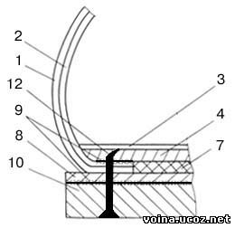

Гвоздевой метод крепления низа

1- верх обуви, 2- подкладка, 3- вкладная стелька,

4- стелька (основная), 7- простилка, 8- подложка,

9- [**клеевой**](https://forma-odezhda.ru/%D0%BA%D0%BB%D0%B5%D0%B5%D0%B2%D0%BE%D0%B9%20%D0%BC%D0%B5%D1%82%D0%BE%D0%B4/) шов, 10- подошва, 12- гвоздь

[**Рабочая обувь**](https://forma-odezhda.ru/encyclopedia/rabochaya-obuv/) подошва которой с гвоздевым методом крепления

[**Гвоздевой метод крепления подошвы**](https://forma-odezhda.ru/encyclopedia/gvozdevoj-metod-krepleniya-podoshvy/) - хорошо зарекомендовавшая себя, всем известная недорогая [**рабочая обувь**](https://forma-odezhda.ru/encyclopedia/rabochaya-obuv/). [**Гвоздевой метод крепления подошвы**](https://forma-odezhda.ru/encyclopedia/gvozdevoj-metod-krepleniya-podoshvy/) и каблуков является наиболее старым и надежным методом крепления. [**Обувь**](https://forma-odezhda.ru/encyclopedia/obuv-2/) созданная по этой технологии обладает особой прочностью и износостойкостью. Многие производственные предприятия различных отраслей промышленности и сельского хозяйства предпочитают покупать для своих работников именно такую [**обувь**](https://forma-odezhda.ru/%D0%BE%D0%B1%D1%83%D0%B2%D1%8C/), как наиболее надежную и дешевую. Суть гвоздевого метода заключается в том, заготовка верха соединяется с подошвой и каблуком при помощи гвоздей. Подошвы и каблуки являются резиновыми формованными. Для крепления применяют стальные или латунные гвозди различных размеров. Шляпки гвоздей должны утопать в резиновой подошве на 1-2 мм. Гвозди вертикально проходят через толщину скрепляемых материалов и их концы должны быть загнуты на стельку на 2-4 мм. Материал гвоздя также влияет на износостойкость, например стальной гвоздь подвержен внутренним факторам, таких как коррозия, в то время как латунный гвоздь не подвергается коррозии, тем самым продлевая срок службы спецобуви. [**Обувь**](https://forma-odezhda.ru/encyclopedia/obuv-2/) гвоздевого метода крепления изготовлена из юфти или в комбинации юфть+кирза, с укрепленным гранитолевым (50Дж) или металлическим (100 Дж) подноском. Возможно применение маслобензостойкой и термостойкой подошвы, обладающие нефтестойкими, маслобензостойкими, кислотощелочстойкими свойствами. Температурный режим маслобензостойкой подошвы от -30° до + 70°С, термостойкой подошвы до + 200°С. В качестве зимнего утеплителя могут быть использованы [**сукно**](https://forma-odezhda.ru/%D1%81%D1%83%D0%BA%D0%BD%D0%BE/) , искусственный или [**натуральный мех**](https://forma-odezhda.ru/%D0%BD%D0%B0%D1%82%D1%83%D1%80%D0%B0%D0%BB%D1%8C%D0%BD%D1%8B%D0%B9%20%D0%BC%D0%B5%D1%85/) . Вся [**обувь**](https://forma-odezhda.ru/%D0%BE%D0%B1%D1%83%D0%B2%D1%8C/) прошла сертификационные испытания и получила сертификаты соответствия по ГОСТам [ГОСТ 5394-89](https://forma-odezhda.ru/encyclopedia/gost-5394-89-obuv-iz-yufti/)  , [ГОСТ 28507-99](https://forma-odezhda.ru/encyclopedia/gost-28507-99-obuv-s-zacshitoj-ot-mehanicheskih-vozdejstvij/)  , [ГОСТ 12.4.137-2001](https://forma-odezhda.ru/encyclopedia/gost-124137-2001-obuv-dlya-zacshity-ot-nefteproduktov/)  .

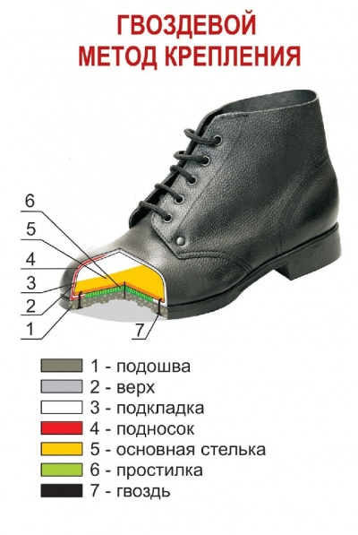

Во времена двух мировых войн на армейской обуви крепление подошвы было на тексах, то есть таких деревянных гвоздиках. Секрет деревянных гвоздиков в том, что когда [**кожа**](https://forma-odezhda.ru/%D0%BA%D0%BE%D0%B6%D0%B0/) намокает, то, как бы, растягивается, и металлические гвозди могут выскочить, но деревянные тексы - набухают, а потому - прочность крепления остается прежней и возможно лучше.

### ДЕРЕВЯННОШПИЛЕЧНЫП МЕТОД

В настоящее время метод деревянношпилечного крепления почти не применяется, за исключением обуви тяжелого типа и бутсов.  
До появления машин промышленного производства обуви отверстия для вставки в подошву деревянных шпилек делали вручную шилом, а затем вставляли шпильки.  
Современные методы крепления с помощью деревянных шпилек значительно отличаются от старых. На колодку с металлическим низом плотно натягиваются детали верха и укрепляются окончательно к стельке с помощью затяжных тексов. При этом текс вбивается через стельку и загибается. Подложка приклеивается к подошве. После того как геленок и простилка укреплены на своих местах, подошва прикрепляется к обуви гвоздями. Шпильковка осуществляется машиной, которая отмеряет требуемую длину шпильки, отрезает ее, вбивает и удаляет излишки шпильки, прошедшей через стельку. Все указанные действия выполняются одной операцией.

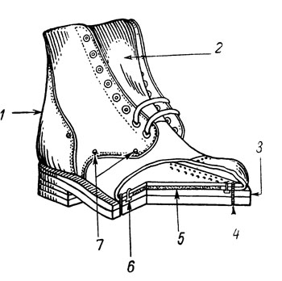

Деревянношпилечнып метод крепления обуви:  
1-закрепка в пяточной части; 2- глухой клапан; 3- внутренняя подметка; 4- деревянная шпилька; 5- простилка; 6- зажимные тексы, крепящие верх обуви к стельке; 7- укрепляющие заклепки

Низ деревянно-шпилечной обуви образуется кожаной подошвой вместе с обводкой, затяжной кромкой верха и кожаной стелькой; в отдельных случаях обводка заменяется внутренней или наружной подметкой. В обуви деревянно-шпилечного метода крепления подошвы в носочно-иучковой части прикрепляются двумя рядами шпилек, в геленочной -тремя, в пяточной — одним; шпильки в рядах располагают в шахматном порядке.

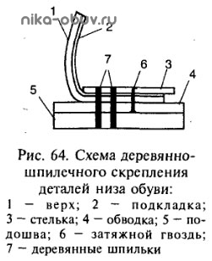

### ВИНТОВОЙ МЕТОД

Подошва через затяжную кромку заготовки верха крепится к стельке навинтованной металлической проволокой.

[**Винтовой метод крепления подошвы**](https://forma-odezhda.ru/encyclopedia/vintovoj-metod-krepleniya-podoshvy/) главным образом применяется при изготовлении обуви тяжелого типа. С помощью машины винты проходят через двойную подошву и крепят ее к верху обуви. Верх может быть на подкладке или без нее. Швы на такой обуви часто укрепляются гвоздями, особенно в местах повышенного напряжения.  
Сборка обуви винтового метода крепления начинается так же, как и сборка [**прошивной**](https://forma-odezhda.ru/%D0%BF%D1%80%D0%BE%D1%88%D0%B8%D0%B2%D0%BD%D0%BE%D0%B9%20%D0%BC%D0%B5%D1%82%D0%BE%D0%B4/) обуви. Детали верха натягиваются на колодку, затем окончательно крепятся к стельке стелечными тексами. После этого укрепляются геленок и простилка.  
Обувь винтового метода крепления обычно имеет тяжелый верх. Чтобы придать ей устойчивость, требуется дополнительная прочная подошва. Для этого между стелькой и подошвой укрепляется подложка. Подошва и подложка склеиваются друг с другом. Крепление подошвы к верху обуви производится на машине. Машина отмеряет и отрезает от спиралевидной проволоки необходимые по размеру винты и затем пробивает их через трехслойную подошву и закрепляет к деталям верха. Концы винтов расплющиваются о металлический низ колодки.

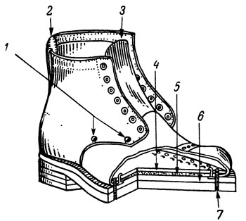

Обувь винтового метода крепления:  
1- укрепляющие заклепки; 2- ушко обуви; 3- окантовка верха или задинки; 4- стелька; 5-простилка; 6- внутренняя подметка; 7- [**винтовой**](https://forma-odezhda.ru/%D0%B2%D0%B8%D0%BD%D1%82%D0%BE%D0%B2%D0%BE%D0%B9%20%D0%BC%D0%B5%D1%82%D0%BE%D0%B4/) гвоздь, крепящий подошву и внутреннюю подметку к стельке

### ПРОШИВНОЙ МЕТОД

Подошва до пяточной части прикрепляется нитками к стельке обуви. Пяточная часть крепится нитками, гвоздями или винтами.

Основные принципы сборки различной обуви прошивного метода крепления одинаковы, однако имеются некоторые особенности сборки отдельных деталей. Если сравнивать различные типы этого вида обуви, то можно установить, что все подготовительные операции одни и те же. На дано строение обуви прошивного метода крепления. Во всех типах обуви подошва прямо или косвенно крепится к стельке с помощью цепного однониточного шва, который проходит через стельку в сторону стопы.

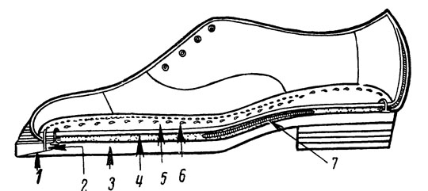

Обувь прошивного метода крепления:  
1- рисс; 2- [**прошивной**](https://forma-odezhda.ru/%D0%BF%D1%80%D0%BE%D1%88%D0%B8%D0%B2%D0%BD%D0%BE%D0%B9%20%D0%BC%D0%B5%D1%82%D0%BE%D0%B4/) шов для крепления подошвы к стельке; 3- подошва; 4- пробковая простилка; 5- стелька; 6- зажимные тексы для крепления деталей верха и подкладки к стельке; 7- челнок  
 В обуви прошивного метода крепления нет необходимости предварительно подготавливать стельку или подрезать губу. Она просто выкраивается по форме колодки из спилка кожи или из картона.

В отличие от рантовой обуви, стелька которой крепится к деревянной колодке, в обуви прошивного метода крепления стелька крепится к колодке с металлической пластинкой. Насадка обуви на колодку производится таким образом, чтобы можно было вклеить задник и подносок. После этого детали верха плотно натягиваются на колодку и окончательно крепятся к стельке. Затем укрепляют геленок и простил-ку теми же приемами, что и для рантовой обуви.  
Прежде чем установить подошву, на нее предварительна наносят клей, после чего она крепится и формуется. Окончательно подошва прикрепляется к обуви цепным однониточным швом. Этот шов не обладает качеством двухниточного строчечного шва и поэтому его необходимо предохранить от истирания. Шов должен быть расположен в желобке, вырезанном вдоль всего края подошвы. Так как желобок изнашивается и разрывается по мере [**носки**](https://forma-odezhda.ru/%D0%BD%D0%BE%D1%81%D0%BA%D0%B8/) обуви, шов необходимо укреплять гвоздями или скобками, а желобок закреплять клеем. Шов проходит через стельку и подошву, а затяжные тексы и закрепочные скобы становятся.видны на внутренней стороне обуви. Чтобы защитить ногу от гвоздей и скоб, после окончательной сборки обуви накладывают на стельку вкладную  
стельку. Она изготовляется из тонкой кожаной стружки, шеврета, искусственной кожи, ткани или бумаги, в зависимости от вида обуви.  
Сборка обуви прошивного метода крепления может проходить также следующим образом .  
Вместо непосредственного крепления подошвы к стельке к ней пришивается узкий кусок кожи вместе с деталями верха и подкладкой. Крепление производится цепным однониточным швом, который необходимо укрепить гвоздями или скобами.

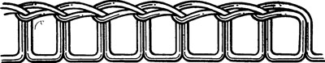

Цепной однониточный шов

Затем крепится геленок и простилка, подошва смазывается клеем и крепится к обуви. Подошва крепится окончательно с помощью двухниточного строчечного шва к узкому куску кожи. В результате, когда сборка обуви закончена, ее трудно отличить от рантовой. Чтобы отличить [**обувь**](https://forma-odezhda.ru/%D0%BE%D0%B1%D1%83%D0%B2%D1%8C/) пришивного метода крепления от рантовой, необходимо поднять вкладную стельку, под которой видны шов и металлические крепители, с помощью которых был закреплен низ обуви.  
В обуви прошивного метода крепления с двухслойной подошвой сборочные операции аналогичны двум вышеописанным.

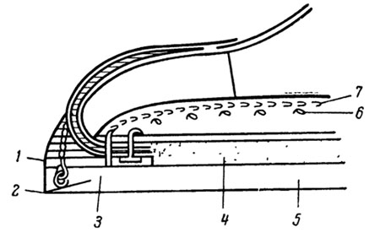

Сборка обуви прошивного метода крепления:  
— ложный рант; 2- рисс; 3- двухниточный строчечный шов, крепящий подошву к ложному ранту; 4- пробковая простилка; 5- подошва; 6- затяжные тексы, крепящие детали верха и подкладку к стельке; 7- [**прошивной**](https://forma-odezhda.ru/%D0%BF%D1%80%D0%BE%D1%88%D0%B8%D0%B2%D0%BD%D0%BE%D0%B9%20%D0%BC%D0%B5%D1%82%D0%BE%D0%B4/)https://forma-odezhda.ru/catalog/view/theme/stowear/skins/store_default/Computer/img/help.png шов, соединяющий ложный рант и стельку

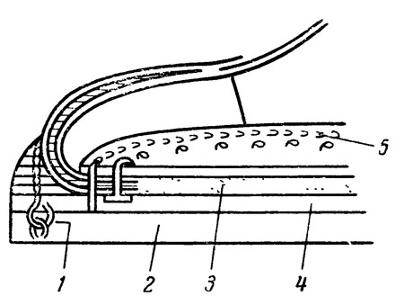  
Обувь прошивного метода крепления с двухслойной подошвой:1- двухниточный строчечный шов, крепящий подошву к подложке; 2- подошва; 3- пробковая простилка; 4- подложка; 5- [**прошивной**](https://forma-odezhda.ru/%D0%BF%D1%80%D0%BE%D1%88%D0%B8%D0%B2%D0%BD%D0%BE%D0%B9%20%D0%BC%D0%B5%D1%82%D0%BE%D0%B4/) шов, крепящий подложку  
к стельке

### РАНТОВЫЙ МЕТОД

Подошва крепится к заготовке верха нитками. Рант через затяжную кромку заготовки верха прикрепляется с помощью ниток к губе стельки, затем к нему пристрачивают подошву. Стежки рантового шва располагаются параллельно поверхности подошвы, нитки находятся между подошвой и стелькой, поэтому гигротермическое воздействие на нитки невелико, а от непосредственного воздействия [**обувь**](https://forma-odezhda.ru/%D0%BE%D0%B1%D1%83%D0%B2%D1%8C/) имеет высокие эксплуатационные и гигиенические свойства, хорошую формоустойчивость.

Обувь этого вида достаточно элегантна, удобна для ноги, поэтому она пользуется наибольшей популярностью.  
После ремонта рантовая [**обувь**](https://forma-odezhda.ru/encyclopedia/obuv-2/) сохраняет свою форму и внешний вид.  
В рантовой обуви сторона стельки, соприкасающаяся с ногой, за исключением пяточной части, не имеет швов, тексов, скобок, шпилек или гвоздей. В этом ее преимущество по сравнению с другими видами обуви.

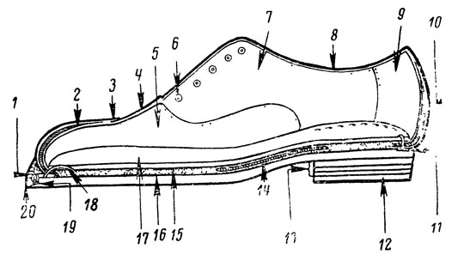

Строение рантовой обуви:  
1- рант; 2- подносок; 3- носок; 4- союзка; 5- подкладка союзки; 6- блочки; 7- подкладка берца; 8- берец; 9- подкладка задника; 10 — задник; 11- затяжные тексы для крепления деталей верха, подкладки и задника к стельке; 12- набойка; 13- флики; 14- скоба свода стопы; 15- пробковая простилка; 16- подошва; 17- стелька;  
18- шов, соединяющий детали верха, подкладку и стельку;  
19- двухниточный строчечный шов, крепящий подошву  
к ранту; 20 — рисс

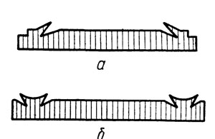

Губа стельки:  
а — губа — одинарный рисс; б — губа — параллельные риссы

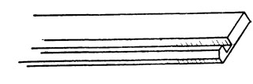

Рант с желобком и фаской

Стелька. Ее вырезают в виде узкого прямоугольного желобка или углубления по всему периметру (до пяточной части) с бахтармяной стороны. С внутренней части желобка подрезается губа стельки, к которой впоследствии пришиваются детали верха, подкладка и рант. В отдельных случаях вместо одной губы вырезаются две параллельные губы.  
Стельку затем временно крепят к деревянной колодке, которая на пяточной части имеет металлическую пластинку.  
Рант. Одной из операций сборки обуви является пришивка ранта к стельке. На одной стороне ранта обычно делается желобок и скос, которые защищают швы, крепящие рант. Ранты бывают различных типов.

На рисунке показан гладкий рант.

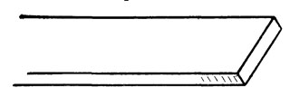

Гладкий рант

Рант; Детали верха и подкладка пришиваются к губе, специально сделанной по краям стельки. Детали пришивают цепным однониточным швом или, как он еще называется, рантовшивным швом. Когда сборка обуви заканчивается, этот  
шов можно увидеть, только сняв подошву.

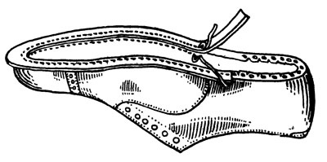

Пришивка ранта, деталей верха и подкладки к кромке

Обычно крепление с предварительно пришитым рантом производится на детской обуви, не имеющей каблуков. Прежде чем натянуть детали верха на колодку, к ним крепят рант рантовым швом. Рант проходит по всей окружности обуви. К колодке временно крепится легкая стелька. Верх, подкладка и рант приклеиваются к наружной стороне стельки, а простилка укрепляется в образовавшейся полости.  
Подошва приклеивается к низу обуви, а затем пришивается к ранту двухниточным строчечным швом. Обувь не имеет швов и металлических крепителей, соприкасающихся с ногой.

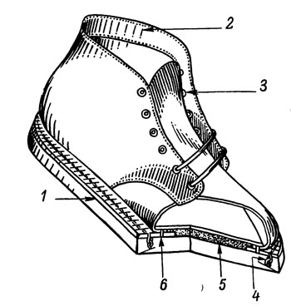

Обувь с предварительно пришитым рантом:  
1- рант; 2- окантовка; 3- подблочник; 4- двухниточный строчечный шов, соединяющий рант и подошву; 5- простилка; 6- шов, соединяющий верх обуви и рант

Рантово-прошивной метод является разновидностью рантового метода крепления. В этом случае стелька по конструкции аналогична стельке, применяемой при сквозных методах крепления. Рант скрепляется со стелькой насквозь через затяжную кромку заготовки однониточным цепным швом. Подошва пришивается к рантудвухниточным швом, как при обычном рантовом методе крепления.

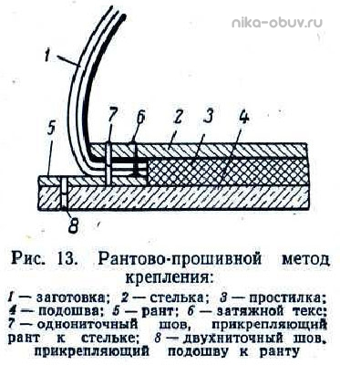

Рантово-скобочный метод такжеявляется разновидностью рантового метода крепления. Здесь заготовку прикрепляют к стельке тексом (как и при рантово-прошив-ном методе). Затем к стельке скобками прикрепляют рант. К ранту пришивается подошва.

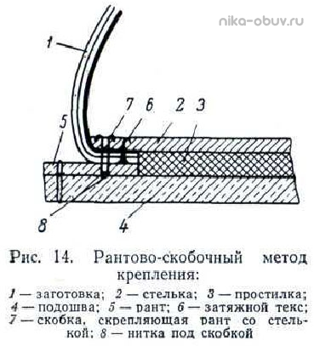

### ПРОШИВНОЙ МЕТОД СО СКОБОЧНОЙ ЗАТЯЖКОЙ

Сборка обуви скобочной затяжки отличается от [**прошивной**](https://forma-odezhda.ru/%D0%BF%D1%80%D0%BE%D1%88%D0%B8%D0%B2%D0%BD%D0%BE%D0%B9%20%D0%BC%D0%B5%D1%82%D0%BE%D0%B4/) обуви только в одном. Под вкладной стелькой, так же как в [**прошивной**](https://forma-odezhda.ru/%D0%BF%D1%80%D0%BE%D1%88%D0%B8%D0%B2%D0%BD%D0%BE%D0%B9%20%D0%BC%D0%B5%D1%82%D0%BE%D0%B4/) обуви, имеются швы, но нет затяжных тексов. В прошивной обуви скобочной затяжки детали верха крепятся к стельке с помощью скобок, которые не проходят через стельку. Сборка обуви производится так же, как и мокасин, но в отличие от мокасин этот тип обуви имеет стельку.  
Изготовление этой обуви, так же как и [**прошивной**](https://forma-odezhda.ru/%D0%BF%D1%80%D0%BE%D1%88%D0%B8%D0%B2%D0%BD%D0%BE%D0%B9%20%D0%BC%D0%B5%D1%82%D0%BE%D0%B4/), может осуществляться различными методами. Один из методов предусматривает пришивку подметки к стельке, а затем уже подошвы.

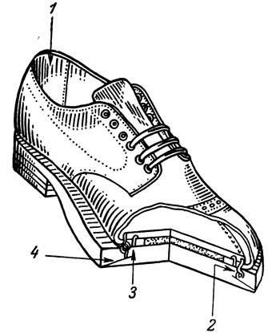

Прошивная [**обувь**](https://forma-odezhda.ru/encyclopedia/obuv-2/) скобочной затяжки:  
1- подкладка пяточной части или задника; 2- двухниточный строчечный шов, крепящий подошву к стельке через верх; 3- скоба; 4- рисс

### САНДАЛЬНЫЙ МЕТОД

Затяжную кромку заготовки верха отгибают наружу, зажимают между рантом и подошвой и все вместе сшивают. Метод характеризуется отсутствием стельки. Обувь сандального метода крепления имеет мягкую и гибкую конструкцию, хорошие гигиенические свойства, низкую материалоемкость.

Обувь сандального метода крепления получила широкое распространение. Главным образом данный метод крепления применяется при изготовлении детской обуви, домашних туфель и сандалий. Детали верха этой обуви не выворачивают внутрь и под [**обувь**](https://forma-odezhda.ru/%D0%BE%D0%B1%D1%83%D0%B2%D1%8C/) , а отгибают наружу и пришивают.  
Обувь сандального метода крепления может изготовляться различными способами, но принципы ее сборки в основном одинаковы. Детали верха, отогнутые наружу, прикрепляются к подошве по всей ее окружности, включая пяточную часть. На стельке нет ни швов, ни гвоздей, поэтому для сандальной обуви не требуется вкладной стельки и подпяточника.

[**Обувь**](https://forma-odezhda.ru/encyclopedia/obuv-2/) сандального метода крепления с одинарной подошвой . Обувь этого типа имеет очень простую конструкцию и состоит из деталей верха и подошвы.  
Стельки для нее не требуется. Колодка расположена в положении, при котором детали верха отгибаются наружу, а не внутрь. Подошва приклеивается к деталям верха и крепится к ним окончательно с помощью двухниточного строчечного шва. Детали верха выполняют функцию ранта, подошва — стельки.  
Этот метод крепления используется в основном при изготовлении босоножек и гусариков. Обычно к такой обуви не требуются подкладка и задники. В обуви, где применяются задники, они также отгибаются наружу между деталями верха и подкладки. Задник крепится вместе с деталями верха, так как при этом типе обуви они пришиваются к подошве по всей ее окружности.

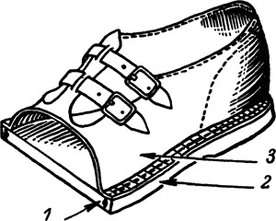

Сандальная [**обувь**](https://forma-odezhda.ru/obuv-1/) с одинарной подошвой:  
1- двухниточный строчечный шов, соединяющий детали верха и подошву; 2- подошва; 3- верх обуви

[**Обувь**](https://forma-odezhda.ru/encyclopedia/obuv-2/) сандального метода крепления с двойной подошвой .

Двойная подошва употребляется в обуви сандального метода крепления более высокого качества и, следовательно, более сложной конструкции. Но и эта [**обувь**](https://forma-odezhda.ru/obuv-1/) также не имеет стельки. Колодка находится внутри, а детали верха отгибаются наружу. Вместо крепления подошвы, как это делается на обуви с одинарнои подошвой, тонкая подошва из низкокачественной кожи временно крепится гвоздями к низу колодки. Затем легкая подошва крепится к отогнутому наружу краю верха, служащему рантом. После этого верх заготовки и легкая подошва либо затягиваются скобами, либо пришиваются вместе цепным однониточным швом. Так как этот шов сам служит только дополнительным видом скрепления, нет необходимости повышать его прочность.

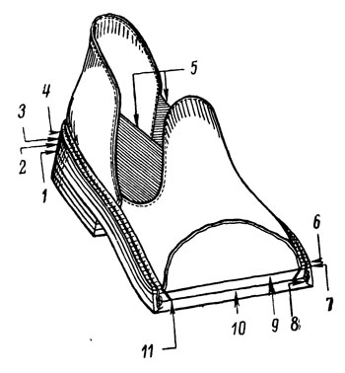

Сандальная [**обувь**](https://forma-odezhda.ru/%D0%BE%D0%B1%D1%83%D0%B2%D1%8C/) с двойной подошвой:  
1, 10 — подошва; 2, 9- подложка;  
3, 7- верх обуви; 4, 6- рант; 5- ткань с резиновыми нитками; 8- двухниточный строчечный шов, соединяющий рант, верх обуви, подложку и подошву; 11- шов или скобы, крепящие верх обуви к внутренней подметке

Далее приклеивается основная подошва, которая затем укрепляется двухниточным строчечным швом. Шов проходит по всей окружности обуви через основную подошву, подложку, натянутый верх и декоративный рант, который укрепляется на машине в процессе крепления подошвы.  
Декоративный рант имеет двойное назначение. Он предохраняет края верха от скручивания и изнашивания и придает обуви более привлекательный внешний вид.  
Если нужно установить каблук, как, например, на детской обуви, задний слой кожи скашивают и вставляют между двумя подошвами до того, как их сшивают, образуя клин или низкий каблук из скошенного флика.

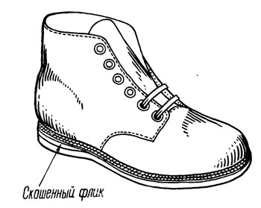

[**Обувь**](https://forma-odezhda.ru/obuv-1/) сандального типа с низким каблуком из одного скошенного кожаного флика

### ДОППЕЛЬНЫЙ ( [****ПОЛУСАНДАЛЬНЫЙ****](https://forma-odezhda.ru/%D0%B4%D0%BE%D0%BF%D0%BF%D0%B5%D0%BB%D1%8C%D0%BD%D1%8B%D0%B9%20%28%D0%BF%D0%BE%D0%BB%D1%83%D1%81%D0%B0%D0%BD%D0%B4%D0%B0%D0%BB%D1%8C%D0%BD%D1%8B%D0%B9%29%20%D0%BC%D0%B5%D1%82%D0%BE%D0%B4/) ) МЕТОД

Полусандальный (доппельный) метод. В этом случае затяжную кромку верха, вытянутую и приклеенную к кромке подошвы (бахтарма с бахтармой), пристрачивают к подошве совместно с наложенным сверху рантом. Подкладку предварительно затягивают на стельку.

Полусандальную [**обувь**](https://forma-odezhda.ru/%D0%BE%D0%B1%D1%83%D0%B2%D1%8C/) изготовляют также без стельки и подкладки. Заготовку, в которой носочная и пяточная части предварительно сформованы для придания им правильной формы, надевают на колодку с прикрепленной подошвой. В процессе затяжки затяжная кромка приклеивается к подошве. Затем сострачивают подошву, заготовку и рант.

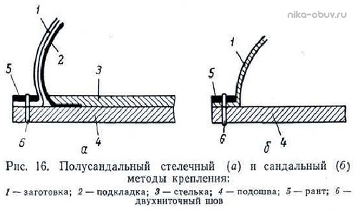

До пяточной части подошва крепится сандальным методом. Подкладку на этих участках заготовки загибают на стельку и скрепляют с ней клеем. Пяточная часть заготовки верха вместе с подкладкой крепится к стельке гвоздями, винтами или другим жестким крепителем. Обувь обладает повышенной формоустойчивостью и прочностью крепления по сравнению с теми же показателями обуви сандального метода, лучшими гигиеническими свойствами, эластичностью.

### МЕТОД "ПАРКО"

Подошва прикрепляется к ранту, предварительно пристроченному непосредственно к затяжной кромке заготовки верха по всему периметру в обуви без основной стельки, или до пяточной части в обуви с основной стелькой.

При этом методе крепления рант пришивают к незатянутой кромке заготовки, а затем заготовку с пришитым рантом затягивают на колодку. Обувь [**парко**](https://forma-odezhda.ru/%D0%BC%D0%B5%D1%82%D0%BE%D0%B4%20%D0%BF%D0%B0%D1%80%D0%BA%D0%BE/) изготовляют без стелек и со стельками. В первом случае след (колодки) простилают войлоком и подошву (с заранее наложенным на ее бахтармяную сторону фликом) пришивают к ранту, как в обычной рантовой обуви. Во втором случае используют или круговой рант, или рант до каблука При изготовлении обуви [**парко**](https://forma-odezhda.ru/%D0%BC%D0%B5%D1%82%D0%BE%D0%B4%20%D0%BF%D0%B0%D1%80%D0%BA%D0%BE/) с круговым рантом подошву пришивают по всему периметру двухниточным швом так же, как подошву в рантовой обуви. При изготовлении же обуви [**парко**](https://forma-odezhda.ru/%D0%BC%D0%B5%D1%82%D0%BE%D0%B4%20%D0%BF%D0%B0%D1%80%D0%BA%D0%BE/) с рантом до каблука подошву в носочной, пучковой и геленочной частях пришивают к ранту, а пяточную часть подошвы прибивают к стельке гвоздями.

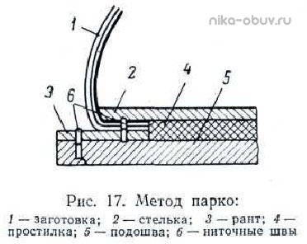

### ВЫВОРОТНЫЙ МЕТОД

Подошву пристрачивают к заготовке верха швом, стежки которого проходят насквозь заготовку и половину толщины подошвы. В другой разновидности этого метода подошву из мягкой кожи пристрачивают к заготовке, после чего заготовку выворачивают так, что шов остается внутри обуви. Метод характеризуется отсутствием стельки. Данным методом изготавливают в основном спортивную, домашнюю [**обувь**](https://forma-odezhda.ru/%D0%BE%D0%B1%D1%83%D0%B2%D1%8C/) .

[**Обувь**](https://forma-odezhda.ru/encyclopedia/obuv-2/) , изготовленная выворотным методом крепления, одна из самых удобных. Однако этот метод сложен и поэтому не находит широкого применения. Сборка деталей верха обуви производится вывернутыми наизнанку. Колодку извлекают из обуви, которую затем выворачивают на лицевую сторону. Выворачивание обуви представляет собой трудный процесс. После того как [**обувь**](https://forma-odezhda.ru/%D0%BE%D0%B1%D1%83%D0%B2%D1%8C/) вывернута на лицевую сторону, колодка вновь возвращается на место, [**обувь**](https://forma-odezhda.ru/%D0%BE%D0%B1%D1%83%D0%B2%D1%8C/) восстанавливает свою форму, к ней крепится каблук и она готова к отделочным операциям.

Выворотная [**обувь**](https://forma-odezhda.ru/encyclopedia/obuv-2/) не требует стельки, потому что вывернутый верх крепится прямо к подошве. Подошва после того, как ей придается требуемая форма, временно крепится к колодке и подготавливается таким же способом, как стелька в обуви рантового крепления.  
По внешнему краю подошвы вырезается прямоугольный рисс. Затем почти внутри этого рисса вырезается параллельный рисс, образующий кромку, к которой цепным однониточным швом крепится верх. Рисс уплотняется клеем, который защищает шов.

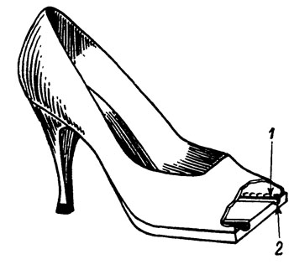

Выворотная [**обувь**](https://forma-odezhda.ru/%D0%BE%D0%B1%D1%83%D0%B2%D1%8C/) :  
1- уплотненный рисс; 2- цепной однониточный шов, соединяющий верх обуви и подошву

Существуют два варианта этого метода. По первому варианту ***а*** кромку вывернутой наизнанку заготовкой пришивают к подошве с ее бахтармяной стороны, после чего заготовку выворачивают и надевают на колодку; далее [**обувь**](https://forma-odezhda.ru/encyclopedia/obuv-2/) окончательно отделывают. Этот вариант крепления называют также алтанным. Второй вариант крепления ( ***б*** ) аналогичен первому, с той лишь разницей, что здесь применяют изготовленную из кожи для верха подошву. Заготовку пришивают к подошве насквозь тугим тачным швом на швейной машине, после чего заготовку выворачивают. Таким способом погнивают пинетки, [**туфли**](https://forma-odezhda.ru/encyclopedia/tufli-2/) гимнастические, [**ботинки**](https://forma-odezhda.ru/botinki-1/) борцовские и т. д.

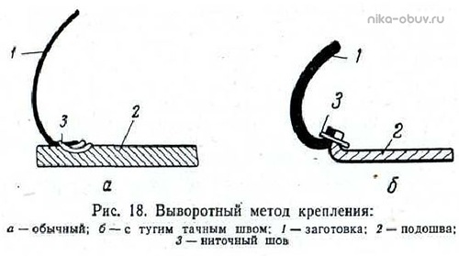

## II. ХИМИЧЕСКИЕ МЕТОДЫ КРЕПЛЕНИЯ

### КЛЕЕВОЙ МЕТОД

Подошву прикрепляют к заготовке верха клеевым швом.

Дает плотное, без зазоров соединение верха с низом. Химический метод крепления гарантирует защиту стопы от воздействия воды и пыли, создается благоприятная среда для длительной службы подметки.

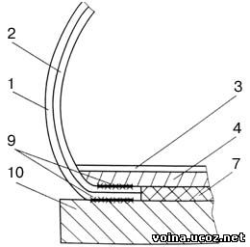

Клеевой метод крепления низа

1- верх обуви, 2- подкладка, 3- вкладная стелька,

4- стелька (основная), 7- простилка, 9- [**клеевой**](https://forma-odezhda.ru/%D0%BA%D0%BB%D0%B5%D0%B5%D0%B2%D0%BE%D0%B9%20%D0%BC%D0%B5%D1%82%D0%BE%D0%B4/)https://forma-odezhda.ru/catalog/view/theme/stowear/skins/store_default/Computer/img/help.png шов,

10- подошва

Подошву приклеивают к затяжной кромке заготовки разными клеями: нитроцеллю-лозным, гуттаперчевым, перхлорвиниловым, каучуковыми и др.

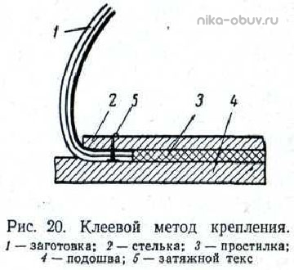

[**Обувь**](https://forma-odezhda.ru/encyclopedia/obuv-2/)https://forma-odezhda.ru/catalog/view/theme/stowear/skins/store_default/Computer/img/help.png клеевого метода крепления производили еще в XIX в., но из-за быстрого разрушения клея она не пользовалась успехом. Появление же высокопроизводительных прошивных машин привело к тому, что [**обувь**](https://forma-odezhda.ru/obuv-1/)https://forma-odezhda.ru/catalog/view/theme/stowear/skins/store_default/Computer/img/help.png клеевого метода крепления почти не стали производить. С появлением нитроцеллюлозного клея обувная промышленность вновь начала производить [**обувь**](https://forma-odezhda.ru/obuv-1/)https://forma-odezhda.ru/catalog/view/theme/stowear/skins/store_default/Computer/img/help.png клеевого метода крепления , более экономичную и легкую, чем другие виды обуви.

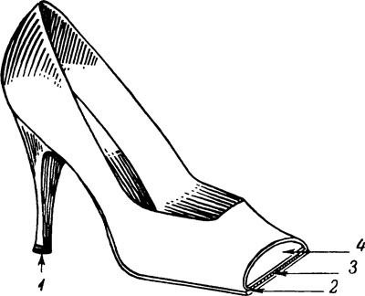

Обувь клеевого метода крепления:  
1- набойка; 2- подошва; 3- про-стилка; 4- стелька

В [**клеевой**](https://forma-odezhda.ru/%D0%BA%D0%BB%D0%B5%D0%B5%D0%B2%D0%BE%D0%B9%20%D0%BC%D0%B5%D1%82%D0%BE%D0%B4/) обуви может использоваться лишь легкая стелька, изготовленная из тонких спилков кожи и кожаной стружки, так как она в данном случае только держит детали верха и подкладку до тех пор, -пока не будет приклеена на место подошва.  
Для уверенности, что клей пропитал ткань, стелька взъерошивается по краям и временно крепится к колодке. Колодка помещается внутрь верха обуви, к которому уже прикреплены подноски и задники. Верх заготовки плотно натягивается на колодку и приклеивается к стельке, после чего их оставляют на некоторое время для сушки. Затем крепится теленок и тонкий слой простилки. В некоторых типах обуви клее-рого метода крепления верх обуви прикрепляется к стельке как гвоздями, так и клеем.  
Та часть верха, которая приклеивается к стельке, и часть подошвы с бахтармя-ной стороны хорошо взъерошиваются. Затем на них наносится слой нитроцеллю-лозного клея.  
После того как клей высохнет, наносится слой растворителя, чтобы усилить действие клея. Затем подошва прессуется на место, и обуви дают полностью просохнуть.  
В настоящее время применяется универсальный клей, носящий самые разнообразные наименования. Перед нанесением на подошву универсальный клей должен быть липким.  
Во избежание несчастных случаев во время работы с клеем необходимо строго придерживаться инструкций, так как он легко воспламеняется и опасен для дыхательных путей и кожи человека.

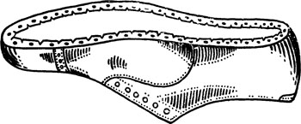

Затяжка обуви клеевого метода крепления

### ЛИТЬЕВОЙ МЕТОД КРЕПЛЕНИЯ (МЕТОД ПРЯМОГО ПРИЛИВА)

Материал для низа обуви впрыскивается в пресс-форму, где и осуществляется его крепление к заготовке верха с одновременным формованием и отделкой.

Наиболее прогрессивный и технологически сложный процесс. Внешне готовая [**обувь**](https://forma-odezhda.ru/%D0%BE%D0%B1%D1%83%D0%B2%D1%8C/) похожа на клеевую, но литьевая [**обувь**](https://forma-odezhda.ru/%D0%BE%D0%B1%D1%83%D0%B2%D1%8C/) более прочная, т.к. к заготовке верха не прикрепляется готовая подошва, а подошва отливается прямо на заготовке верха обуви. Микрочастицы подошвы соединяются с заготовкой в специальных формах и составляют единое целое.

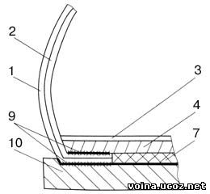 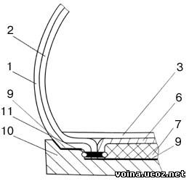

Литьевой (3) и [**строчечно-литьевой**](https://forma-odezhda.ru/%D1%81%D1%82%D1%80%D0%BE%D1%87%D0%B5%D1%87%D0%BD%D0%BE-%D0%BB%D0%B8%D1%82%D1%8C%D0%B5%D0%B2%D0%BE%D0%B9%20%D0%BC%D0%B5%D1%82%D0%BE%D0%B4/) (4) методы формования низа

1- верх обуви, 2- подкладка, 3- вкладная стелька, 4- стелька (основная), 6- втачная стелька, 7- простилка, 9- [**клеевой**](https://forma-odezhda.ru/%D0%BA%D0%BB%D0%B5%D0%B5%D0%B2%D0%BE%D0%B9%20%D0%BC%D0%B5%D1%82%D0%BE%D0%B4/) шов, 10- подошва, 11- ниточный шов

[**Литьевой метод крепления подошвы**](https://forma-odezhda.ru/encyclopedia/litevoj-metod-krepleniya-podoshvy/) - используеться при изготовления обуви, а именнно крепления подошвы к кожанному изделию методом прямого литья. Данный метод является на сегодняшний день самый надежный, самый распространенный и наиболее прогрессивный метод крепления.

Литьевыми методами в обувной промышленности называют такие, при которых материал или вещество в вязкотекучем или жидком маловязком состоянии заполняет форму и затем при повышении вязкости формуется, принимая геометрический образ внутреннего пространства формы. Литьевыми методами в обувной промышленности изготовляют различные компоненты обуви из материалов на основе синтетических полимеров—подошвы, профилированные стельки и стелечные узлы, защитные и каркасные детали для специальной обуви (спортивной, рабочей), каблуки, набойки, геленки и др., а также цельноформованную [**обувь**](https://forma-odezhda.ru/%D0%BE%D0%B1%D1%83%D0%B2%D1%8C/) . Специфическим применением литьевых методов в обувном производстве является литье низа непосредственно на обуви с одновременным его прикреплением к следу. Это так называемый литьевой метод крепления низа обуви. Литьевые методы крепления можно классифицировать по виду материала низа обуви:

* литье термопластов — пластикаты поливинилхорида ( **[ПВХ](https://forma-odezhda.ru/%D0%BF%D0%BE%D0%BB%D0%B8%D0%B2%D0%B8%D0%BD%D0%B8%D0%BB%D1%85%D0%BB%D0%BE%D1%80%D0%B8%D0%B4%20%28%D0%9F%D0%92%D0%A5%29/)** ) и подошвенные композиты на основе дивинилстирольных (ДСТ) термоэластопластов;
* литье резиновых смесей;
* литье полиуретанов («жидкое» формование);
* литье желатинизируемых паст [**ПВХ**](https://forma-odezhda.ru/%D0%BF%D0%BE%D0%BB%D0%B8%D0%B2%D0%B8%D0%BD%D0%B8%D0%BB%D1%85%D0%BB%D0%BE%D1%80%D0%B8%D0%B4%20%28%D0%9F%D0%92%D0%A5%29/) (пластизолей).
* ПУ/ТПУ
* [**Нитрил**](https://forma-odezhda.ru/encyclopedia/nitril/)

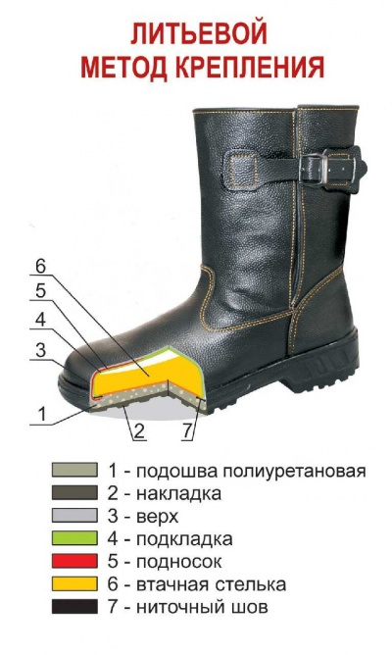

В наше время считается самым надежным сопособ крепления подошвы. Но и даже сейчас многие кто использует эту [**обувь,**](https://forma-odezhda.ru/%D0%BE%D0%B1%D1%83%D0%B2%D1%8C/) находят минусы в литьвом методе. К примеру, если стерлась каблучная часть подошвы, то необходимо менять всю пару обуви, а, к примеру, на гвоздевых сапогах или ботинок или бортопрошивных можно без особых усилий сменить каблук.

Если сравнивать [**обувь**](https://forma-odezhda.ru/%D0%BE%D0%B1%D1%83%D0%B2%D1%8C/) с ПУ подошвой и нитрильной резиной, у полиуретановой будут следующие преимущества: легче на 200-300г, более комфортна, выше стойкость к агрессивным средам, повышенная устойчивость на истирание.

Если [**обувь**](https://forma-odezhda.ru/encyclopedia/obuv-2/) имеет ПУ подошву с [**ТПУ**](https://forma-odezhda.ru/%D1%82%D0%B5%D1%80%D0%BC%D0%BE%D0%BF%D0%BE%D0%BB%D0%B8%D1%83%D1%80%D0%B5%D1%82%D0%B0%D0%BD/) накладкой, тогда эта [**обувь**](https://forma-odezhda.ru/encyclopedia/obuv-2/) будет иметь дополнительные преимущества, такие как:

* морозостойкость до -50 С
* способность не скользить по снегу
* абсолютная стойкость к истиранию

### МЕТОД ПРЕССОВОЙ (ГОРЯЧЕЙ) ВУЛКАНИЗАЦИИ

В пресс-форме под давлением и при высокой температуре осуществляется одновременно вулканизация сырой резиновой смеси, формование низа из этой смеси и прикрепление его к заготовке верха обуви.

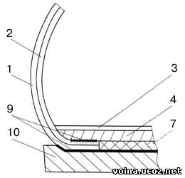

Метод [**прессовой вулканизации**](https://forma-odezhda.ru/%D0%BC%D0%B5%D1%82%D0%BE%D0%B4%20%D0%BF%D1%80%D0%B5%D1%81%D1%81%D0%BE%D0%B2%D0%BE%D0%B9%20%28%D0%B3%D0%BE%D1%80%D1%8F%D1%87%D0%B5%D0%B9%29%20%D0%B2%D1%83%D0%BB%D0%BA%D0%B0%D0%BD%D0%B8%D0%B7%D0%B0%D1%86%D0%B8%D0%B8/) 1- верх обуви, 2- подкладка, 3- вкладная стелька,

4- основная стелька, 7- простилка, 9- [**клеевой**](https://forma-odezhda.ru/%D0%BA%D0%BB%D0%B5%D0%B5%D0%B2%D0%BE%D0%B9%20%D0%BC%D0%B5%D1%82%D0%BE%D0%B4/) шов,

10- подошва

## III. КОМБИНИРОВАННЫЕ МЕТОДЫ КРЕПЛЕНИЯ

### ГВОЗДЕ-КЛЕЕВОЙ МЕТОД

Подложка через затяжную кромку заготовки верха крепится к стельке с помощью гвоздей. Затем к подложке приклеивают подошву.



Гвозде-клеевой метод крепления низа

1- верх обуви, 2- подкладка, 3- вкладная стелька,

4- стелька (основная), 7- простилка, 8- подложка,

9- [**клеевой**](https://forma-odezhda.ru/%D0%BA%D0%BB%D0%B5%D0%B5%D0%B2%D0%BE%D0%B9%20%D0%BC%D0%B5%D1%82%D0%BE%D0%B4/) шов, 10- подошва, 12- гвоздь

### [****РАНТОВО-ПРОШИВНОЙ И РАНТОВО-СКОБОЧНЫЙ МЕТОД****](https://forma-odezhda.ru/encyclopedia/rantovo-proshivnoj-i-rantovo-skobochnyj-metod/)

Рант через затяжную кромку заготовки верха прикрепляется к стельке нитками или скобками, а затем к нему пришивается подошва.

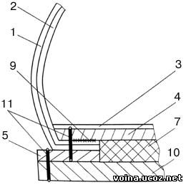

Рантово-прошивной метод крепления низа

1- верх обуви, 2- подкладка, 3- вкладная стелька,

4- стелька (основная), 5- рант, 7- простилка,

9- клеевой шов, 10- подошва, 11- ниточный шов

### РАНТОВО-КЛЕЕВОЙ МЕТОД

Рант через затяжную кромку заготовки пристрачивают к губе стельки. Затем к ранту пристрачивается подложка, к которой приклеивается подошва

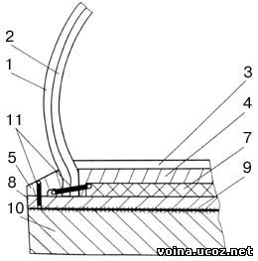

Рантово-клеевой метод крепления низа

1- верх обуви, 2- подкладка, 3- вкладная стелька,

4- стелька (основная), 5- рант, 7- простилка, 8- подложка,

9- клеевой шов, 10- подошва, 11- ниточный шов

### ДОППЕЛЬНО-КЛЕЕВОЙ МЕТОД

Затяжную кромку заготовки верха отгибают наружу, зажимают между рантом и подложкой и все вместе сшивают до пяточной части. Пяточную часть крепят к подложке отдельно гвоздями или нитками. Затем к подложке приклеивают подошву.

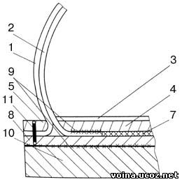

Доппельно-клеевой метод крепления низа

1- верх обуви, 2- подкладка, 3- вкладная стелька,

4- стелька (основная), 5- рант, 7- простилка, 8- подложка,

9- клеевой шов, 10- подошва, 11- ниточный шов

Метод заключается в круговом прошивании затяжной кромки с подложкой ниточным швом через рант из натуральной кожи, который изолирует шов от разрушающих воздействий окружающей среды. Затем к подложке приклеивается подошвы из пористой резины или маслонефтестойкой резины. Применение маслонефтестойкой резины обеспечивает надежную защиту от нефти и нефтяных продуктов, масел, имеет глубокое рифление, препятствует скольжению. Для придания обуви противоскользящих свойств возможно использование стирониповой накладки. Обувь доппельно – клеевого метода крепления изготовлена из юфти или в комбинации юфть+кирза. В качестве утеплителя могут быть использованы [**сукно**](https://forma-odezhda.ru/%D1%81%D1%83%D0%BA%D0%BD%D0%BE/) , искусственный или [**натуральный мех**](https://forma-odezhda.ru/%D0%BD%D0%B0%D1%82%D1%83%D1%80%D0%B0%D0%BB%D1%8C%D0%BD%D1%8B%D0%B9%20%D0%BC%D0%B5%D1%85/) .

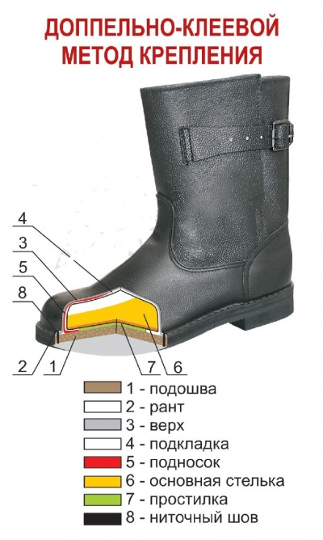

[**Обувь**](https://forma-odezhda.ru/encyclopedia/obuv-2/) доппельно-клеевого метода крепления предназначена для монтажников, для строительных, погрузочно - разгрузочных работ, а также для различных отраслей промышленности и сельского хозяйства. В обуви для монтажников рекомендуется применение маслонефтестойкой резины глубокого рифления, противоскользящие свойства которой обеспечивают безопасность работы монтажников металлоконструкций.

Вся [**обувь**](https://forma-odezhda.ru/obuv-1/) в обязательном порядке должна проходить сертификационные испытания и получить сертификаты соответствия по [ГОСТ 5394-89](https://forma-odezhda.ru/encyclopedia/gost-5394-89-obuv-iz-yufti/)  и [ГОСТ 28507-99](https://forma-odezhda.ru/encyclopedia/gost-28507-99-obuv-s-zacshitoj-ot-mehanicheskih-vozdejstvij/)  для дальнейшей продажи. Главным достоинством [**доппельно-клеевой**](https://forma-odezhda.ru/%D0%B4%D0%BE%D0%BF%D0%BF%D0%B5%D0%BB%D1%8C%D0%BD%D0%BE-%D0%BA%D0%BB%D0%B5%D0%B5%D0%B2%D0%BE%D0%B9%20%D0%BC%D0%B5%D1%82%D0%BE%D0%B4/) обуви является повышенная формоустойчивость, легкость, гибкость. Она долговечна, удобна и гигиенична.

### СТРОЧЕЧНО–КЛЕЕВОЙ МЕТОД

К заготовке верха обуви пристрачивают мягкую стельку и обтяжку, которую приклеивают затем к платформе. Подошву приклеивают к обтяжке и платформе.

### КЛЕЕПРОШИВНОЙ (БОРТО-КЛЕЕВОЙ/БОРТОПРОШИВНОЙ) МЕТОД

Комбинированный метод крепления, при котором к химическому (клеевому) соединению деталей добавляется механический. Выверенное соотношение игл и ниток особой прочности и пропитки, дают дополнительную прочность соединению верха обуви и подошвы.

Формованная подошва с отогнутым и расположенным выше ребра следа краем прикрепляется к плоской или полуплоской заготовке верха обуви клеем и нитками или полоской из кожи, или других материалов.

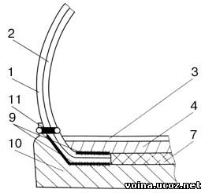

Клеепрошивной метод крепления низа

1- верх обуви, 2- подкладка, 3- вкладная стелька,

4- стелька (основная), 7- простилка, 9- клеевой шов,

10- подошва, 11- ниточный шов

Важное достоинство обуви - двойной метод крепления подошвы ( **[клеепрошивной](https://forma-odezhda.ru/%D0%BA%D0%BB%D0%B5%D0%B5%D0%BF%D1%80%D0%BE%D1%88%D0%B8%D0%B2%D0%BD%D0%BE%D0%B9%20%28%D0%B1%D0%BE%D1%80%D1%82%D0%BE%D0%BF%D1%80%D0%BE%D1%88%D0%B8%D0%B2%D0%BD%D0%BE%D0%B9%29%20%D0%BC%D0%B5%D1%82%D0%BE%D0%B4/)** ), улучшающий эксплуатационные свойства и прочность крепления подошвы. [**Рабочая обувь**](https://forma-odezhda.ru/encyclopedia/rabochaya-obuv/) клеепрошивного метода крепления универсального назначения для различных отраслей промышленности, а также для повседневной [**носки**](https://forma-odezhda.ru/%D0%BD%D0%BE%D1%81%D0%BA%D0%B8/) . Клеепрошивной (бортопрошивной) метод крепления подошвы относится к комбинированному. При его использовании после приклеивания подошвы к верху обуви, подошва дополнительно прострачивается на специальном оборудовании особо прочными нитками. Этот метод крепления имеет свои преимущества перед гвоздевым методом крепления. Из-за отсутствия гвоздей в подошве исключается возможность возникновения искр, что важно при работе с взрывоопасными и легковоспламеняющими веществами, также значительно снижается риск поражения электрическим током. Обувь клеепрошивного метода крепления легче, подошва более гибкая. Обувь изготовлена из натуральной юфти или в комбинации юфть+кирза. Подносок и задник укреплены двухслойным гранитолем. В качестве зимнего утеплителя может применяться [**сукно**](https://forma-odezhda.ru/%D1%81%D1%83%D0%BA%D0%BD%D0%BE/) , [**мех**](https://forma-odezhda.ru/%D0%BC%D0%B5%D1%85/) искусственный, [**мех натуральный**](https://forma-odezhda.ru/%D0%BC%D0%B5%D1%85/) . Вся [**обувь**](https://forma-odezhda.ru/obuv-1/) прошла сертификационные испытания и получила сертификаты соответствия по ГОСТу [ГОСТ 5394-89](https://forma-odezhda.ru/encyclopedia/gost-5394-89-obuv-iz-yufti/)  .

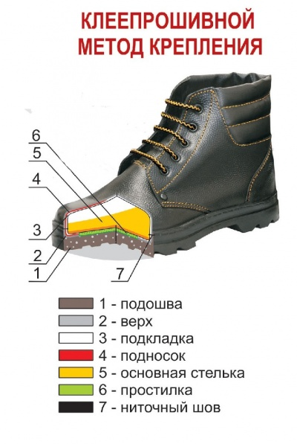

**Тема:** Дефекты кожи и определение качества кожаной обуви.

Качество кожаной обуви определяют по ее соответствию требованиям нормативной документации и техническому описанию модели, образцам-эталонам. Внешний вид изделий оценивают визуально.

***Техническое описание модели****,* разрабатываемое изготовителем продукции, должно содержать:

О наименование изделия, номер модели;

О описание конструкции, методы изготовления, внутреннее и внешнее оформление изделия;

О применяемые материалы и фурнитуру с указанием нормативной документации;

О карту расхода материалов;

О размеры изделия (при необходимости — правила их измерения);

О фото или эскиз изделия;

О требования к упаковке.

Определение качества изделий из кожи начинается с визуального их осмотра. Для обуви практикуется до десяти приемов осмотра, которые применяют при сортировке (рис. 8.2).

При этом контролируют качество применяемых материалов, технологической обработки (скрепление деталей, формование заготовки, отделки, симметричность деталей по размерам и форме и др.) и фиксируют дефекты.

Если наблюдаются дефекты несимметричности размеров деталей, проводят линейные измерения изделия и отдельных его деталей. Основные места линейных измерений показаны на рис. 8.3.

Если нельзя сделать заключения о качестве товара на основании только визуального осмотра, образцы изделий испытываются по физико-механическим показателям. Для этого из партии отбираются образцы, их описывают в этикетке, упаковывают и пломбируют пломбой; образцы сопровождаются актом отбора проб с указанием вида необходимых испытаний. В акте следует приводить четкие формулировки определений дефектов товара в соответствии с нормативной документацией и причины их возникновения.

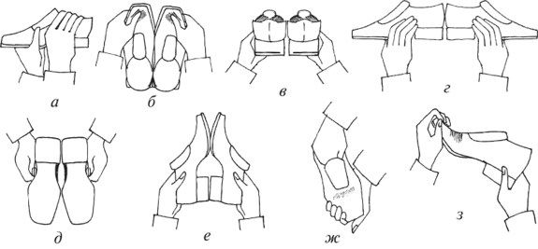

Рис. 8.2. Методы проверки качества обуви: *а -* проверка маркировки; *б -* проверка состояния носков и заготовки (качество материалов и швов, симметричность деталей); *в* - проверка состояния пяточной части (качество формования заготовки и прикрепления каблука, расположение задних швов); *г —* проверка состояния боковых поверхностей (внутренней и полевой); *д -* проверка состояния поверхности подошв и набоек; *е -* парность размеров обуви; *ж -* проверка состояния подкладки (складки, качество приклеивания, механические повреждения); *з -* проверка гибкости обуви

**Дефекты делятся на следующие:**

О недопустимые, ухудшающие внешний вид и надежность изделий, при их наличии изделие переводится в брак; о допустимые — они обычно видны специалисту и не ухудшают эстетических и прочностных свойств, но снижают качество товара, поэтому при их наличии обычно устанавливают скидку с цены бездефектного товара. На практике размеры скидок определяются индивидуально, для каждой пары обуви и (или) другого изделия и при условии согласования с поставщиком и заказчиком. При продаже таких товаров покупателя обязательно предупреждают о наличии дефекта и о скидке.

Проверка качества товаров, возвращенных покупателями, проводится по заявке предприятия торговли. Если торговое предприятие отказывается принять товар, покупатель вправе сам обратиться в Торгово-промышленную палату с заявлением о проведении экспертизы. Экспертиза проходит без участия заявителя. Все выявленные экспертом дефекты отражаются в акте независимо от того, указаны они в заявлении или нет. Обращается внимание на дату продажи товара, срок и условия эксплуатации.

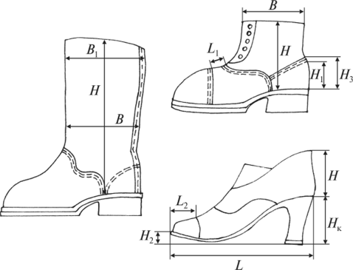

Рис. 8.3. **Основные места измерения деталей обуви:**

Я — высота туфли и ботинка; Я, — высота задника; Я2 — приподнятость носочной части; Я3 — высота задинки; *Нк —* высота каблука; *L —* длина обуви; *L{ —* длина союзки; *L2* — длина носка; *В —* ширина голенища в лодыжечной части; Д, — ширина

берец (голенищ)

Сортируют обувь, как и почти всю продукцию легкой промышленности, органолептическим методом по ограничительной системе, или системе допусков. Принцип сортировки состоит в том, что отграничиваются: вид порока (допустимые в сортной обуви и недопустимые), его размер (по площади, длине, количеству), его местонахождение (на ответственных и менее ответственных деталях) в соответствии с группой обуви (модельная, повседневная, юфтевая, легкая). При этом общее количество пороков не учитывается, а принимается во внимание только худший порок в худшей полупаре. Следует узнать, что сорт не полностью характеризует качество продукции, он является одним из показателей качества.

Принятая к продаже обувь должна быть чистой, без пятен, складок и морщин, парной по размеру подошв и других деталей, одноименные детали в полупарах должны быть одинаковы по плотности, толщине и мерее. Кроме того, отдельные детали обуви должны отвечать следующим требованиям:

- кожаные подошвы тщательно отфрезерованы, окрашены и отполированы, а подошвы из синтетических материалов имеют ровный урез, без следов заусенцев или недолива. У подошв и основных стелек нет впадин и бугров от неровности простил- ки, складок затяжной кромки, внутренних пузырей;

- концы затяжных тексов гладко и ровно загнуты внутрь и на основной стельке не прощупываются следы крепителей;

- наружные края деталей верха могут быть обработаны взагибку, в обрезку, выворотку, обжигом, тесьмой и др.; загибка краев подкладки необязательна;

- детали имеют равномерный и одинаковый в полупарах глянец, без пятен и загрязнений;

- фурнитура, елочки, крючки, шнурки с жесткими наконечниками, нитки и проч., а также окраска уреза деталей гармонируют по форме и цвету с верхом и отделкой обуви;

- металлическая фурнитура не корродирует, а покрытия на ней — не осыпаются;

- елочки тщательно расклепаны, при проведении рукой по их поверхности не оставляют ее царапин;

- елочки и крепители деталей находятся на одинаковом расстоянии друг от друга и плотно прилегают к заготовке;

- задники стойкие и хорошо отформованы, не нависают над каблуком, плотно прилегают к материалам верха и подкладки;

- края задников и подносок не загнуты внутрь и не вылезают;

- строчки заготовки чистые и аккуратные: ровные, параллельные, без пропусков стежков, обрыва петель и узлов; хорошо утянутые; без просечек материалов иглой — проколы заполнены ниткой; концы строчек закреплены, а концы ниток обрезаны; тачные швы разглажены врасстрочку; швы вылегают, а задние имеют укрепляющую промежуточную тесьму;

- крепление низа плотное и прочное, без зазоров и щелей между заготовкой и низом;

- торцы крепителей в стержневых методах крепления на ходовой поверхности подошвы заделаны заподлицо;

-каблуки установлены правильно, без перекосов по форме пятки. При постановке обуви на горизонтальную плоскость каблуки должны стоять на ней всей ходовой поверхностью набойки, а носочная часть — отстоять от этой плоскости не более чем на 10—15 мм (в противном случае обувь деформируется и будет неустойчива);

о набойки плотно закреплены на каблуке; имеется возможность их замены;

- обувь должна быть устойчива в геленочной части.

***В готовой обуви не допускаются следующие пороки***:

-мягкие подноски и задники, теряющие форму;

- местная неприклейка подошвы; плохое (со складками) формование заготовки;

-деформация заготовки и в целом обуви; механические повреждения материалов; осыпание красителя;

-загрязнение деталей;

-несоответствие цвета ниток и качества фурнитуры материалам заготовки;

- расщелины между деталями низа;

-неустойчивость геленочной части;

-выступание подкладки за край верха заготовки (недостаточные поднутренние подкладки);

-раковины на поверхности синтетических подошв;

-чрезмерно приподнятая носочная или набоечная часть;

-неприклеенная подкладка к заднику и подноску;

-сильно выраженные дефекты кож и текстильных материалов (близны, подплетины, дыры, недосеки, пролеты утка и др.);

- недостаточная прочность материалов и крепления деталей;

- сквозные трещины и разрывы материалов и креплений;

--перелом теленка и каблука.

При их наличии стоимость обуви может снижаться на 20—30 % по сравнению с первоначальной ценой.

Во всех ГОСТах на обувные товары введено положение, согласно которому обувь, не соответствующая образцу-эталону (в сторону ухудшения качества), приемке не подлежит, а дефекты, влияющие на надежность и эстетические потребительские свойства обуви, в стандартной обуви не допускаются. Пороки обуви разделяют по месту возникновения на пороки материалов, технологические, хранения. Наиболее часто встречаются производственные пороки.

Пороки также разделяют по их влиянию на потребительские свойства. Так, надежность обуви снижают пороки, связанные с ухудшением прочности применяемых материалов, прочности крепителей и крепления (ниточные и клеевые соединения). Эстетические свойства обуви, ее товарный вид нивелируются пороками, связанными с дефектами крашения и отделки материалов, фурнитуры и отделки обуви.

Контроль качества обуви по внешнему виду, отсутствию или наличию дефектов производится органолептическим методом в следующей последовательности: проверяют соответствие полупар по материалам, крою, цвету, отделкам, размерам деталей; правильность и прочность крепления деталей; общее состояние верха и низа обуви.

Парность деталей в полупарах проверяют их измерением или накладкой друг к другу. Правильность установки каблуков характеризуется полным совпадением их ходовой поверхности с плоскостью опоры и отсутствием перекоса каблука по отношению к средней линии пяточной части обуви. Устойчивость геленочной части проверяется нажатием на нее — каблук не должен «уходить» назад или вперед. Наличие следов крепителей, складок и неприклеенной подкладки внутри обуви проверяется прощупыванием пальцами руки. Устойчивость задников и подносков, их эластичность проверяется нажатием на них — жесткие детали не должны прогибаться, а эластичные должны сразу полностью восстанавливать свою форму.

Дефекты обуви по-разному влияют на формирование качества и оценку обуви. С этой точки зрения незначительными можно назвать слабо выраженные или заделанные дефекты материалов, минимальную разницу в размерах деталей, в оттенках и блеске материалов, небольшое загрязнение подкладки и др.

При определении сортности изделий дефекты делят на допустимые и недопустимые. К допустимым дефектам в стандартных изделиях относят: заросшие свищи и царапины, вороти- стость, отмин, слабо выраженную жилистость и отдушистость, незначительную стяжку лица, утолщение нитей, наплывы покрытий, риски на поверхности в виде штрихов и др. Указанные дефекты малозаметны для покупателя и не ухудшают внешнего вида изделий.

К недопустимым дефектам относят: осыпание и сдиры покрытия, трещины лицевой поверхности, загрязнения, пробоины и прожоги сварного шва, пропуск стежков и другие дефекты швов, сваливание строчки с края деталей, проруб материала иглой, разрывы материалов, непрочное крепление и неисправность фурнитуры, раковины в литьевых изделиях и др. Эти дефекты влияют на эстетические и прочностные свойства изделий.